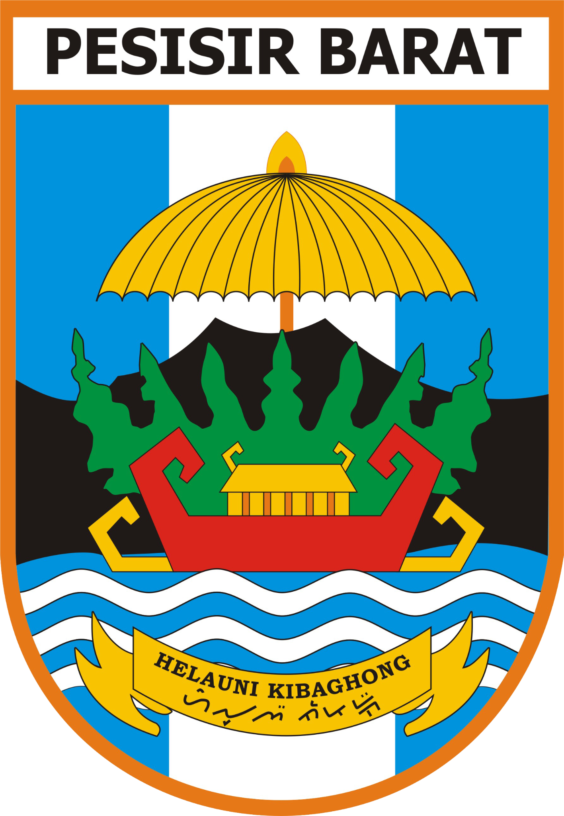**PEMERINTAHAN KABUPATEN PESISIR BARAT**

**KECAMATAN KARYA PENGGAWA**

**KANTOR KEPALA DESA PENGGAWA V TENGAH**

**SURAT KETERANGAN IZIN**

Nomor :

yang bertanda tangan dibawah ini kepala desa Penggawa V Tengah kecamatan Karya Penggawa kabupaten Pesisir Barat, menerangkan bahwa

Nama : Muhammad Fitra yudha

Tempat, tanggal lahir : Penggawa V Tengah, 01 Desember 2003

Pekerjaan : Mahasiswa Universitas Lampung

Alamat : Pekon Penggawa V Tengah, Kecamatan Karya

Penggawa, kabupaten Pesisir Barat

Bahwa benar yang bersangkutan di atas memohon izin untuk pulang ke rumah yang beralamat di Pekon Penggawa V Tengah, Kecamatan Karya Penggawa, kabupaten Pesisir Barat dikarenakan adanya keperluan keluarga yang mendesak.

Demikian surat keterangan ini dibuat dengan sebenarnya untuk digunakan sebagaimana mestinya.

Penggawa V Tengah, 02 November 2024

Kepala Desa Penggawa V Tengah

ADE YAKSA